Relaţia plantă-mediu

În stepe cresc multe varietăţi de iereburi. Toate plantele sunt nevoite să supravieţuiască perioadelor secetoase şi animalelor care le mănâncă frunzele.
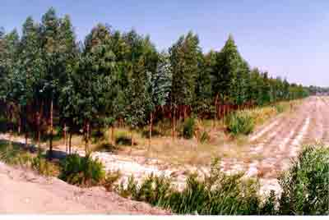
Plantele de uscat şi de apă
Majoritatea plantelor de uscat îşi iau apa necesară din sol, prin rădăcini. Ele au nevoie de apă pentru a-şi prepara hrana prin fotosinteză. În frunze, o parte din apă se transformă în vapori, care se pierd în aer. Întodeauna apa din sol urcă în plante şi ajunge în aer în acest mod. Dacă plantele rămân fără apă, mai întâi se ofilesc, apoi se usucă, iar dacă nu primesc apă, ele mor.
Supravieţuirea în perioade de secetă
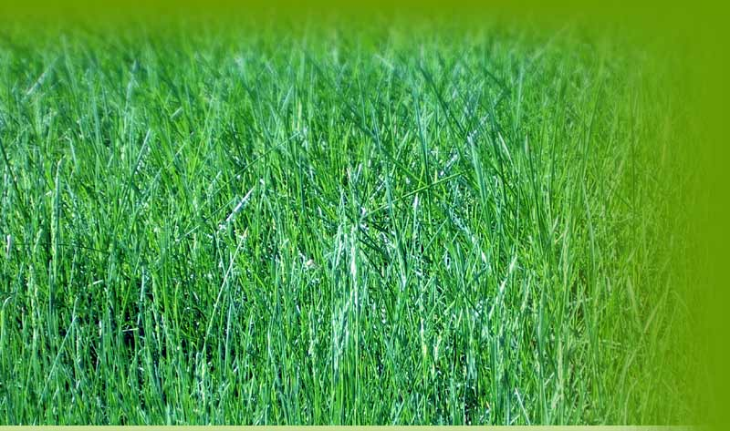
Copacii sunt plante mari. Cu cât plantele sunt mai mari, cu atât au nevoie de mai multă apă. Deşi au rădăcini lungi şi adânci, majoritatea copacilor nu găsesc în stepă apă pentru a supravieţui. Ierburile sunt mai mici decât copacii, dar au şi ele rădăcini lungi cu care absorb puţina apă pe care o găsesc în stepă. Ele pot supravieţui cu această cantitate de apă, deoarece consumă mai puţin decât copacii.

Regenerarea ierburilor de stepă
Ierburile au frunze lungi şi drepte, care cresc odată cu planta. Când vârfurile frunzelor sunt mâncate de animale, ele continuă să crească de la bază. Deci, ierbivorele flămânde nu sunt un pericol real pentru ierburile de stepă.
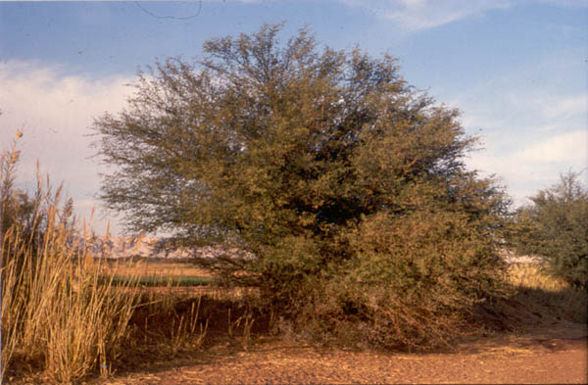
Copacilor le cresc frunze noi în fiecare an. La început, frunele se dezvoltă repede, apoi încetează să crească. Când sunt mâncate, nu se refac decât în anul următor. Copacii trebuie să împiedice animalele să le mănânce frunzele. Există copaci care pot supravieţui în stepe şi savane, unde apa este puţină. În ţinuturile ierboase din Australia şi în savana africană cresc copaci precum acacia, baobabul şi eucaliptul, ei au frunze mici şi dure, ca cele ale plantelor de deşert.

Acacia

Baobab Eucalipt
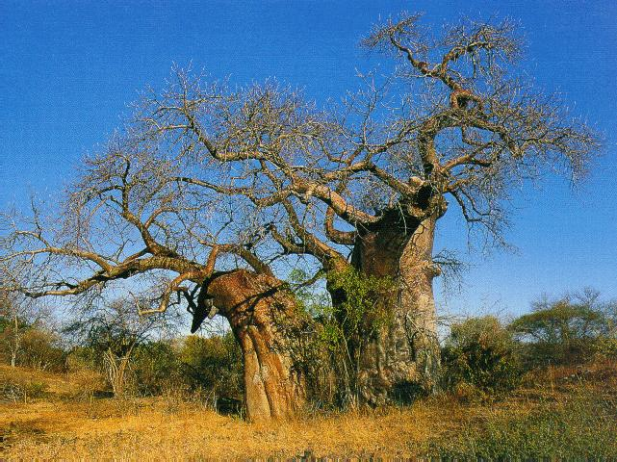

În regiunile foarte uscate, cresc numai ierburi mici. În locurile mai umede, cresc iereburi puţin mai înalte. Mulţi copaci de savană înmagazinează apă în trunchiurile lor. Trunchiurile baobabilor sunt umflate de apa pe care o absorb. Multe animale se “adapă” din ei, de pildă, elefanţii îi zdrobesc pentru a bea apă. Unele plante, ca păducelul, au spini pe ramuri. Majoritatea animalelor evită să le mămânce.
Nu numai că au spini, dar unii copaci, ca acacia au frunze rele la gust. Erbivorele, de pildă girafele, renunţă să le mai mănânce şi caută plante mai gustoase.
Acacia
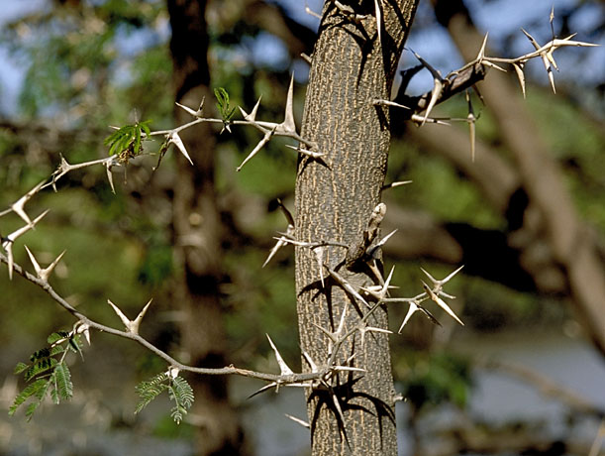
Utilizarea ierburilor
Multe plante de cultură ca grâul, orzul, ovăzul, orezul şi secara sunt nişte specii de ierburi. Strămoşii lor, ierburi sălbatice de stepă, aveau aspect puţin diferit. Primii agricultori au selectat plantele cu seminţele cele mai mari. Ei au păstrat seminţele pentru a le sădi în anul următor. Astfel, de-a lungul timpului, din ierburile sălbatice s-au dezvoltat plante de cultură cu multe seminţe mari.

În locurile cele mai aride nu cresc plante, dar în alte locuri, plantele s-au adaptat perioadelor lungi de secetă.În regiunile aride, plantele sunt foarte importante. Rădăcinile lor absorb apa de ploaie şi fixează solul, împiedicând spălarea sau spulberarea lui.
Unele plante de deşert au rădăcini lungi, pentru a ajunge la apa din adâncime. Tufele mesquito au rădăcini care cresc până la 30m adâncime pentru a ajunge la apa din subteran. Alte plante profită de scurtele perioade ploioase, făcându-şi depozite de apă în corpul lor în momentele când apa este din belşug în jur. În general, plantele pierd multă apă prin frunze, dar plantele de deşert sunt nevoite să reţină apa. Unele au frunze speciale “acumulatoare de apă”.
Tumboa
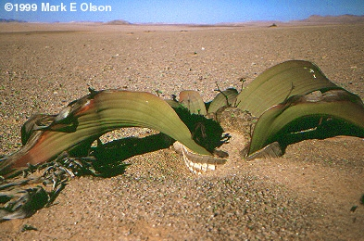
Tumboa africană înmagazinează apa în imensa rădăcină subterană. Frunzele ei lungi au o cuticulă specială, groasă, pentru a împiedica evaporarea apei.
Alte plante îşi pierd frunzele în perioadele lipsite de ploaie. Ocotilo nu poate reţine apa, dar îşi prepară hrana, atât în frunze cât şi în tulpinile verzi. De îndată ce apa de ploaie se usucă, îi cad frunzele pentru a economisi apă.
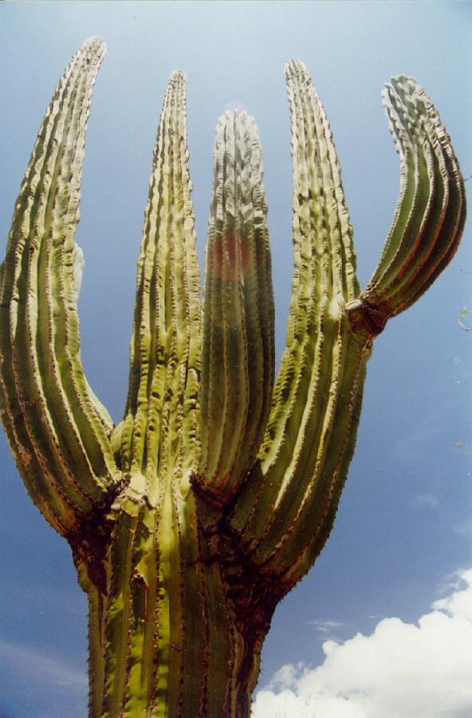
Cactusul are o tulpină suculentă, care reţine multă apă în urma ploilor. Majoritatea plantelor îşi prepară hrana în frunze. Cactuşii nu au frunze, în schimb, îşi prepară hrana în tulpinile lor verzi. Prin ţepii cactuşilor nu se pierde apă. Ţepii protejează planta împotriva animalelor. Roua care se formează câteodată pe cactuşi se prelinge în pământ şi este preluată de rădăcini.
Cactus

După căderea ploii, din seminţele îngropate în deşert se drezvoltă rapid plante şi flori. Multe plante de deşert înfloresc după ploaie.
Steluţa australiană creşte repede împânzind solul.
Unele plante se dezvoltă repede, din seminţele îngropate în sol, în lunga perioadă secetoasă. Insectele se hrănesc cu plante, polenizând în acelaşi timp florile care vor face mii de seminţe înainte ca apa de ploaie să se evapore complet, asigurând, astfel o nouă generaţie

Agava
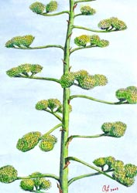

Agavele nord-americane cresc timp de 15 ani până să înflorească. Când plouă, ele înfloresc şi produc seminţe cu repeziciune. Din seminţe se dezvoltă noi plante, iar vechile plante mor.

Curmal
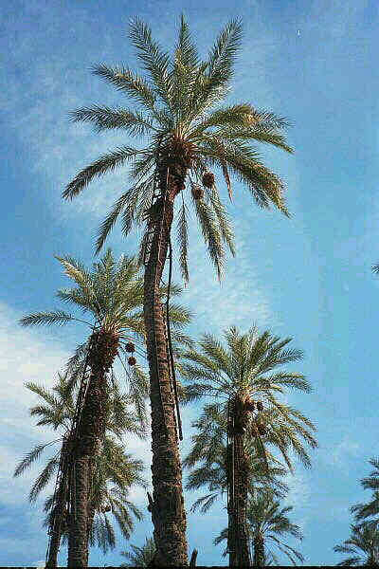

În subteran există apă aproape pretutindeni, în deşert, această apă este localizată la mare adâncime, dar în locuri numite oaze, apa răzbate la suprafaţă. Curmalii, care nu cresc nicăieri altundeva în deşert, cresc în oaze, unde rădăcinile lor ajung la apă.

În ultimii 100 de ani, suprafaţa deşerturilor s-a dublat. Unele locuri s-au deşertificat din cauza schimbărilor climatice. Altele, ca cele din America s-au schimbat din cauza distrugerii vegetaţiei şi a solului.

